Hodinky na řetízku
Jednoho krásného jarního dne jsme s rodinou jeli na naši zahradu nedaleko Bystrce. Jelikož jsme tam přes zimu moc často nebývali, nebyla v příliš dobrém stavu. A tak jsme si rozdělili práce, které každý udělá. Já sekala trávu a poté vytrhávala plevel. Ale i přesto,že to nebylo zase tolik namáhavé, přestalo mě to bavit už po pár minutách. Rodiče mě však motivovali tím, že budu peněžitě odměněna. To mi opravdu dodalo energii a pracovala jsem dál.
V době oběda jsme si dala menší přestávku, jelikož mě už všechno bolelo. Uprostřed zahrady byl takový malý, ale i přes to útulný domeček. Tak jsem se tam šla na chvíli schovat před práci a ostrými slunečními paprsky. Rozhlížela jsem se po pokoji a našla jsem tam spoustu opravdu zajímavých věcí- například starý zaprášený malířský štětec, rozbité zrcátko nebo fotku mé babičky za mlada. Ze všeho nejvíce, mě však zaujaly hodinky na řetízku, které sice vypadaly, že jsou sto let staré, ale i přes to byly opravdu pěkné. Schovala jsem si je do tašky, protože na mě už táta volal, ať jdu znovu pracovat, abychom byli brzo doma.
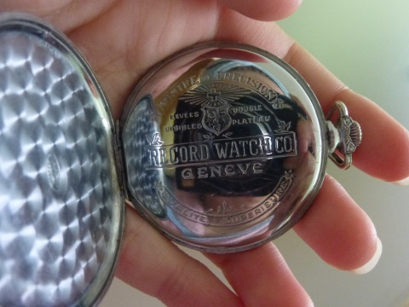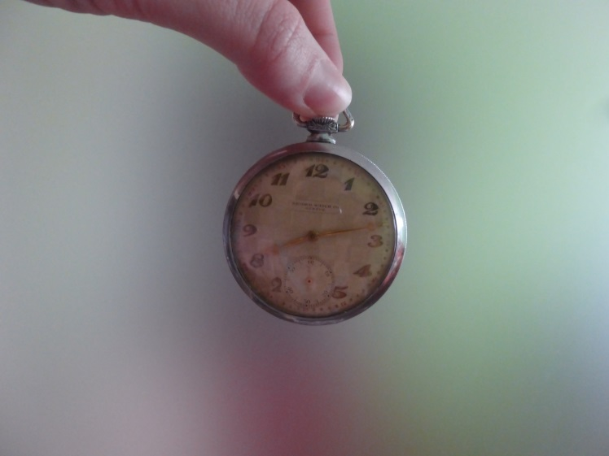 Tak jsem zase asi do čtyř hodin sekala trávu a poté opět následovala přestávka. Zase jsem šla do domku a vytáhla si hodinky z tašky. Opravdu mě fascinovaly. Právě ukazovaly, že je šest minut po čtvrté. Taťka mi říkal, že o půl páté už pojedeme zpátky domů a tak jsem rebelsky hodinky předtočila na půl pátou. Ano to ode mě opravdu hezké nebylo, ale mě už to tam vůbec nebavilo. Tak jsem šla za tátou a ukázala mu na hodinkách, že už je čas jet domů. Ten mi však udiveně odpověděl, že to je divné, že se před chvílí díval a že bylo pár minut po čtvrté. ,,Zkazil jsi moje plány'', potichu a zklamaně jsem odvětila. Z neznámého důvodu se začal smát. Vysvětlil mi, že tyto hodinky patřili mému dědečkovi. Pořád jsem nechápala, co je na tom vtipného. Táta pokračoval: ,, Když jsem byl malý, jezdívali jsme s dědou, stejně jak teď my, sem na zahradu. Také jsem mu musel pomáhat, zatímco ostatní kamarádi se koupali na přehradě. A také mě to nebavilo, tak jak tebe. Ale vždy o půl páté jsem byl propuštěn a mohl jít domů. Čas jsem skoro každých pět minut kontroloval právě na těchto hodinkách. Pro mě tu byla každá minuta ztráta času a tak jsem si hodinky přetáčel o pár minut napřed. Takže toto je důkaz toho, že přísloví jaký otec, taková dcera je pravdivé.''
Už byl čas jet domů, a tak jsme jeli, samozřejmě i s hodinkami. Následující den jsem si je pověsila na krk, jako součást mého školního outfitu. Všem se moc líbily, ale nikdo nečekal, že jsou starší než my všichni dohromady.
Iveta Brabcová

